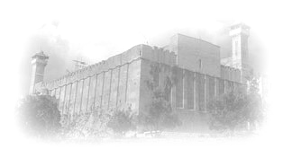
טבת תשס"ו תלמוד תורה " עץ חיים
להורים היקרים השלום והברכה להלן
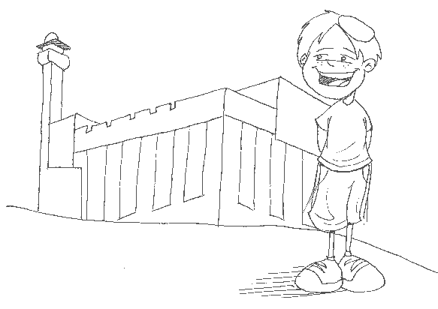
דף חזרה להורים ולילדים
נא לומר בפה שהלימוד הוא להצלחת חברון עיה"ק יע"א

1. מה שמע יעקוב את בני לבן אומרים ? שיעקב לקח ללבן את כל הרכוש .
2. מה ראה יעקב שונה אצל לבן? שפניו אינם כתמול שלשום .
3. להיכן יעקב קרא לרחל ולאה ולמה ? לשדה כדי שאף אחד לא ישמע .
4. מה הוא אמר להם שם ? שפני לבן משונים ושהמלאך אמר לו לחזור לארץ.
5. את מה לקחה רחל ללבן ? את התרפים
6. למה היא לקחה לו ? כדי שהוא לא יעבוד עבודה זרה .
7. האם היא ספרה ליעקב שהיא לקחה לו את התרפים? לא .
8. אחרי כמה ימים אמרו ללבן שיעקב ברח ממנו ? אחרי שלושה ימים .
9. מה עשה לבן כשהוא שמע שיעקב ברח ממנו ? התחיל לרדוף אחריו .
10. מי נגלה ללבן בחלום ומה הוא אמר לו ? מלאך ה' והוא אמר לא שלא ידבר עם יעקב מטוב ועד רע .
11. מה שאל לבן את יעקב ? א. למה הוא הלך בלי להגיד שלום ב. למה הוא גנב את אלוהיו התרפים .
12. . למה לבן לא הזיק ליעקב ? כי המלאך הזהיר אותו והא פחד ממנו .
13. מה ענה לו יעקב :
א. כי הוא פחד שמא לבן יקח לו את הבנות והילדים שלהם.
ב .מי שלקח לך את התרפים שימות .
14. כיצד זה שיעקב קילל את רחל ?הוא לא ידע שרחל לקחה את התרפים .

15. למה לבן לא מצא את התרפים אצל רחל ? כי היא ישבה עליהם ואמרה ללבן שכואב לה הבטן ושאין לה כוח לקום .
16. מה יעקב אמר ללבן ? למה מששת את כלי אחרי שכל כך קשה עבדתי והייתי מסור אליך .
17. על מה כרתו לבן ויעקב ברית ? שהם לא יעברו כל אחד לגבול חבירו .ושיעקב ישמור על הבנות של לבן.

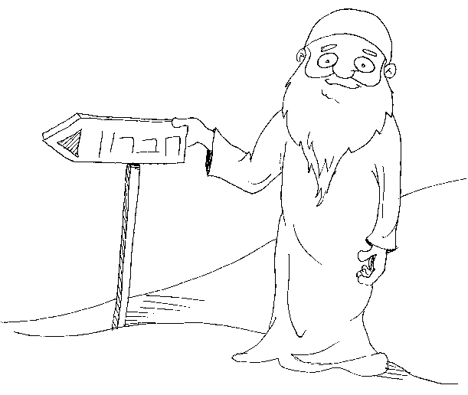



משניות נא לחזור על כל פרק א

(ג) הֱווּ זְהִירִין בָּרָשׁוּת, שֶׁאֵין מְקָרְבִין לוֹ לָאָדָם אֶלָּא לְצֹרֶךְ עַצְמָן. נִרְאִין כְּאוֹהֲבִין בִּשְׁעַת הֲנָאָתָן. וְאֵין עוֹמְדִין לוֹ לָאָדָם בִּשְׁעַת דָּחֳקוֹ:
(ד) הוּא הָיָה אוֹמֵר, עֲשֵׂה רְצוֹנוֹ כִּרְצוֹנֶךָ, כְּדֵי שֶׁיַּעֲשֶׂה רְצוֹנְךָ כִּרְצוֹנוֹ. בַּטֵּל רְצוֹנְךָ מִפְּנֵי רְצוֹנוֹ, כְּדֵי שֶׁיְּבַטֵּל רְצוֹן אֲחֵרִים מִפְּנֵי רְצוֹנֶךָ.

נא לא לשכוח חתימת הורים :
__________________________________
בברכת שבת שלום חנניה מלכה .

